INDICAÇÃO Nº / 2026

Indico recuperação asfáltica na Rua José Mir Perales, 490, Jardim Fantinatti.

EXCELENTÍSSIMO SENHOR PRESIDENTE DA CÂMARA MUNICIPAL DE SUMARÉ,

Nos termos do art. 214 do Regimento Interno da Câmara Municipal de Sumaré, solicito a Vossa Excelência o envio desta Indicação ao Excelentíssimo Senhor Prefeito Municipal de Sumaré, para recuperação asfáltica na Rua Jose Mir Perales, defronte ao nº 490 – Jardim Fantinatti.
A presente solicitação fundamenta-se nos graves transtornos e riscos que a atual situação da via tem causado aos moradores, motoristas e pedestres que por ali transitam diariamente.
Ressaltamos que o desgaste acentuado do pavimento gerou buracos de grande proporção, cujos problemas mais evidentes compreendem: riscos iminentes de acidentes, danificação de veículos e agravamento da deterioração da via.

São essas as razões da presente INDICAÇÃO.
Aproveito a oportunidade para reiterar meus votos de elevada estima e consideração.

Sala das Sessões, 31 de Julho de 2.026

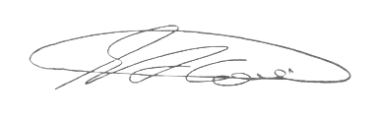

SEBASTIÃO ALVES CORREA
TIÃO CORREA – Vereador/PSDB

